MUSIEK V1

FEBRUARIE/MAART 2018

NASIENRIGLYNE

NASIONALE

SENIOR SERTIFIKAAT

GRAAD 12

GRAAD 12

PUNTE: 120

Hierdie nasienriglyne bestaan uit 28 bladsye.

INSTRUKSIES EN INLIGTING

1.  2.  3. | Hierdie vraestel bestaan uit VYF afdelings, naamlik AFDELING A, B, C,  D en E.  AFDELING A en B is verpligtend.  AFDELING C: WESTERSE KUNSMUSIEK (WKM), AFDELING D: JAZZ en AFDELING E: INHEEMSE AFRIKA-MUSIEK (IAM) is keusevrae. Beantwoord slegs EEN van hierdie afdelings (AFDELING C of D of E).

4.  5.  6. | Skryf al die musieknotasie in AFDELING A met potlood en al die geskrewe teks met blou of swart ink op hierdie vraestel.  Beantwoord AFDELING B en AFDELING C of D of E met blou of swart ink in die ANTWOORDEBOEK wat verskaf is.  Nommer die antwoorde korrek volgens die nommeringstelsel wat in hierdie vraestel gebruik is.

7.  8.  9.  10. | Die laaste bladsy van hierdie vraestel is manuskrippapier wat vir rofwerk bedoel is. Kandidate mag hierdie bladsy verwyder.  Kandidate mag vir die duur van hierdie eksamen NIE toegang tot enige musiekinstrument hê NIE.  Kandidate moet let op die puntetoekenning van elke vraag om genoeg inligting in hulle antwoorde te verskaf.  Skryf netjies en leesbaar.

NASIENROOSTER

AFDELING | VRAAG | PUNTE | NASIENER | MODERATOR
A: MUSIEKTEORIE  (VERPLIGTEND) | 1 | 20
 | 2 | 15
 | 3 | 10
 | 4 | 15
SUBTOTAAL |  | 60
EN
B: ALGEMENE MUSIEKKENNIS  (VERPLIGTEND) | 5 | 20
SUBTOTAAL |  | 20
EN
C: WKM | 6 | 10
 | 7 | 5
 | 8 | 5
 | 9 | 5
 | 10 | 15
SUBTOTAAL |  | 40
OF
D: JAZZ | 11 | 10
 | 12 | 5
 | 13 | 5
 | 14 | 5
 | 15 | 15
SUBTOTAAL |  | 40
OF
E: IAM | 16 | 10
 | 17 | 5
 | 18 | 5
 | 19 | 5
 | 20 | 15
SUBTOTAAL |  | 40
GROOTTOTAAL |  | 120

AFDELING A: MUSIEKTEORIE (VERPLIGTEND) (90 minute)

Beantwoord VRAAG 1
EN VRAAG 2.1 OF 2.2
EN VRAAG 3.1 OF 3.2
EN VRAAG 4.1 OF 4.2.

Beantwoord die vrae in die spasies wat op hierdie vraestel verskaf is.

VRAAG 1 (25 minute)

Bestudeer die uittreksel uit Send in the Clowns deur Stephen Sondheim hieronder en beantwoord die vrae wat volg.

Adagio

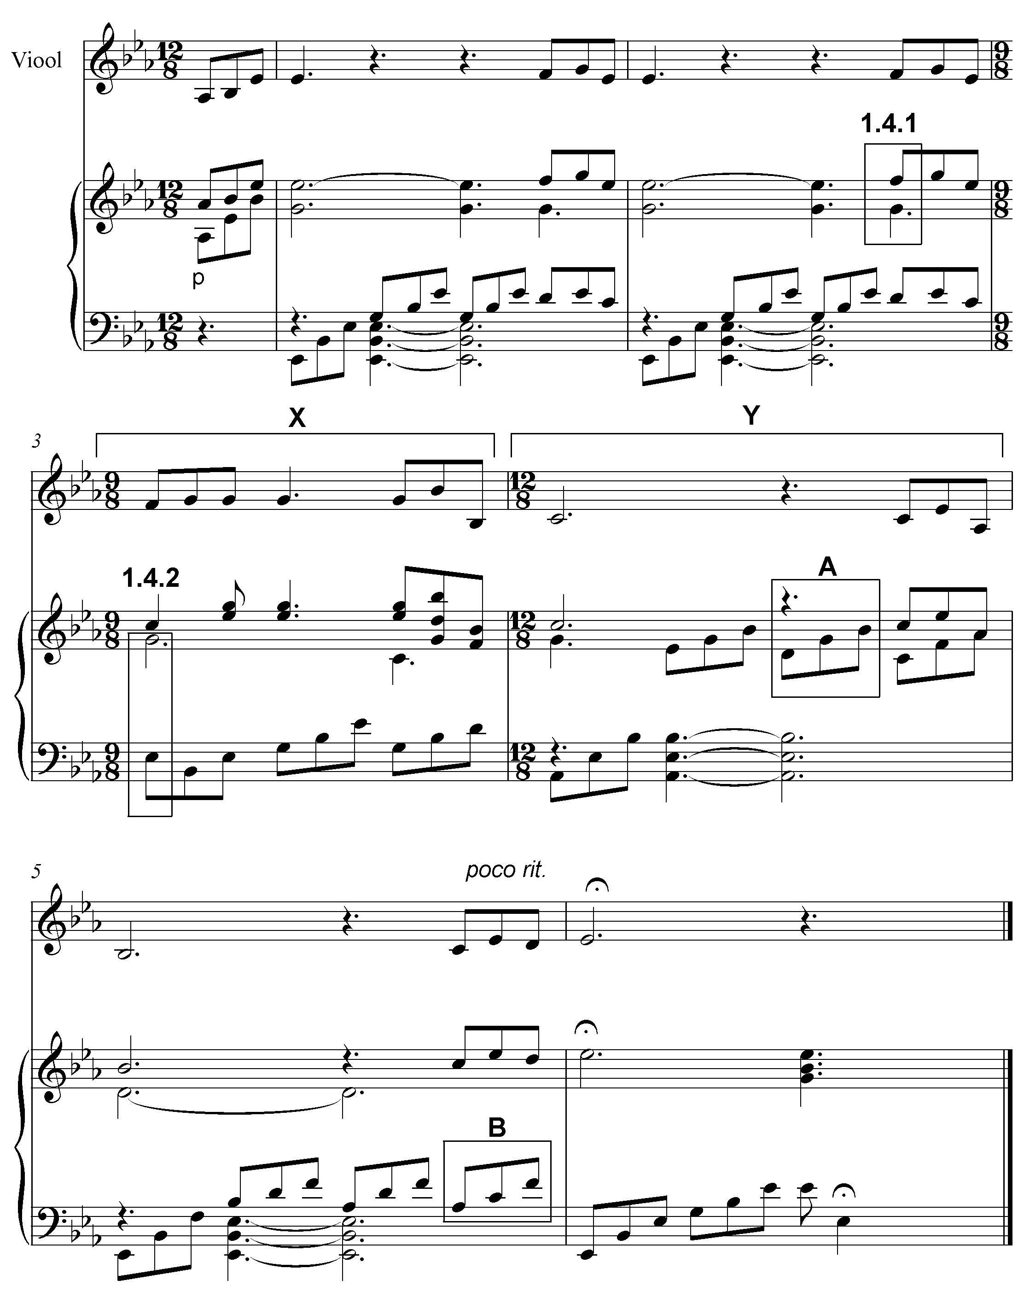

1.1 | Noem die toonsoort van die werk.
 | Antwoord:  E^{b} majeur = 1 punt |  | (1)

1.2 | Wat is die verwante mineur van die hooftoonsoort?
 | Antwoord:  C mineur = 1 punt |  | (1)

1.3 | Transponeer die eerste vier note van die vioolparty 'n majeur derde hoër op die gegewe notebalk hieronder. Gebruik 'n nuwe toonsoortteken.
 | Antwoord:  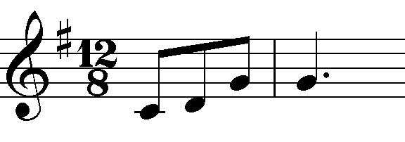  Toonsoortteken Notasie (Minus ½ punt per fout tot 'n maksimum van 1 punt) (Geen penalisasie indien tydmaatteken weggelaat is) = 1 punt = 1 punt |  | (2)

1.4 | Benoem die intervalle by 1.4.1 en 1.4.2 volgens tipe en afstand.
 | Antwoord:  1.4.1 Mineur 7de  1.4.2 Majeur 10de/Saamgestelde Majeur 3de  1 punt elk  1.4.2 Slegs Majeur 3de = = ½ punt  Geen punt vir slegs afstand |  | (2)

1.5 | Benoem die drieklanke by A en B volgens tipe en posisie, bv. Majeur, tweede omkering. (Neem slegs die note in die blokkie in ag).
 | Antwoord:  A: Mineur tweede omkering  B: Mineur eerste omkering  Tipe Posisie = ½ punt elk = ½ punt elke (4 x ½) = 2 |  | (2)

1.6 | Herskryf die vioolparty by X deur die nootwaardes te halveer. Voeg die nuwe tydmaatteken by.
 | Antwoord:  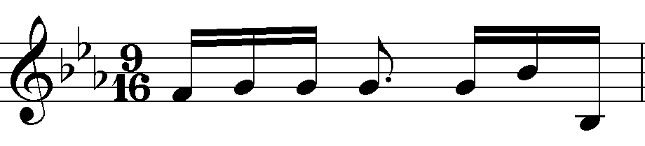  Tydmaatteken Notasie (Minus ½ punt per fout tot 'n maksimum van 1 punt) = 1 punt = 1 punt |  | (2)

1.7 | Herskryf die vioolparty by Y in die ooreenstemmende enkelvoudige vierslagmaat. Gebruik die altsleutel.
 | Antwoord:  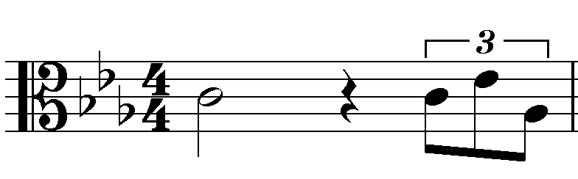  Sleutel Tydmaatteken Notasie (Minus ½ punt tot 'n maksimum van 1 punt) = 1 punt = 1 punt = 1 punt |  | (3)

1.8 | Gee die betekenis van die Italiaanse term, Adagio.  Antwoord:  Stadige tempo = 1 punt |  | (1)

1.9 | In watter toonsoort/modus is die volgende melodie geskryf?  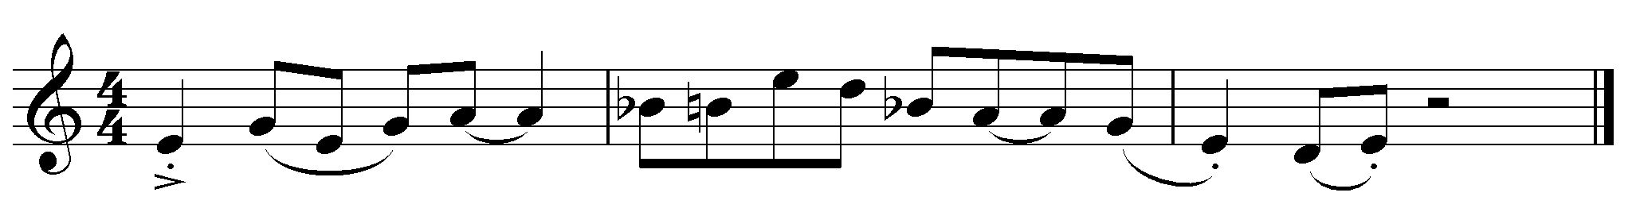
 | Antwoord:  Bluestoonleer (op E) = 1 punt |  | (1)

1.10 | Skryf die melodiese vorm van die B mineurtoonleer afgaande deur gebruik te maak van die altsleutel. Skryf die toonleer sonder 'n toonsoortteken, gebruik heelnote en merk die halftone.
 | Antwoord:  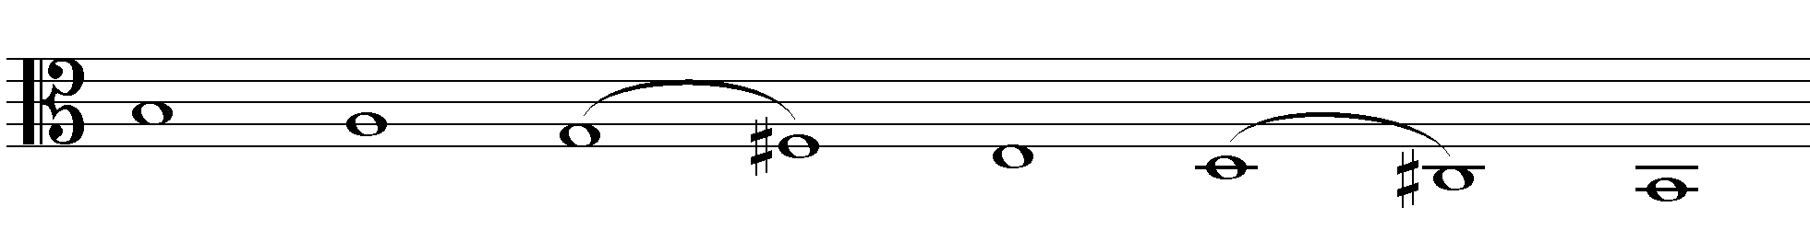  Sleutel = 1 punt  Halftone = ½ punt elk = 1 punt  Notasie = 1 punt  (Minus ½ punt per fout tot 'n maksimum van 1 punt) |  | (3)

1.11 | Voltooi die fragment in maat 2 en 3 deur sekwense van motief (a) te skryf.  (a)  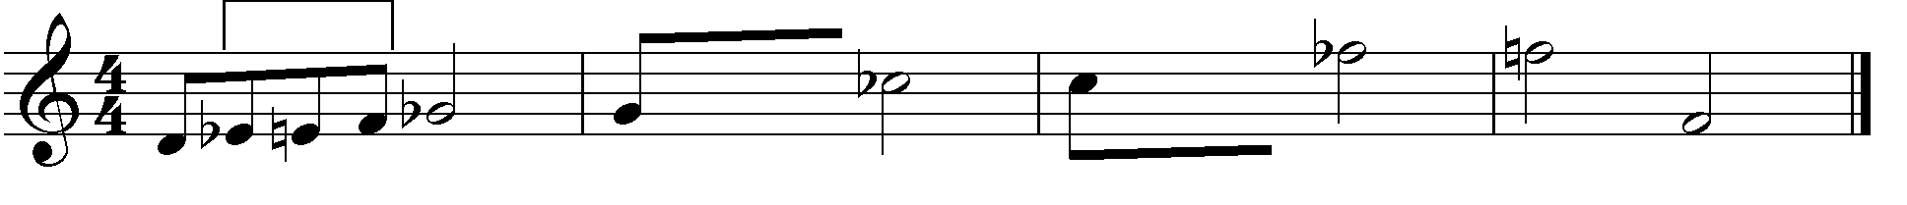
 | Antwoord:  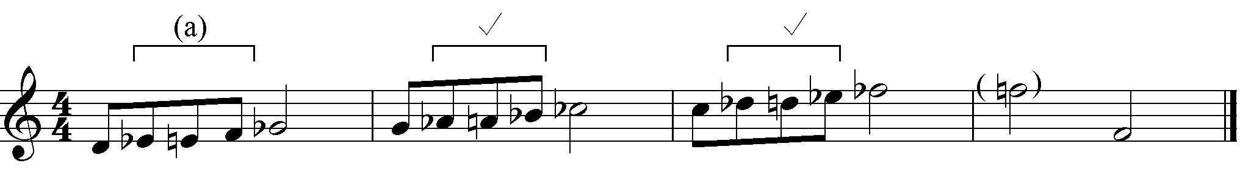  Alternatiewe antwoord:  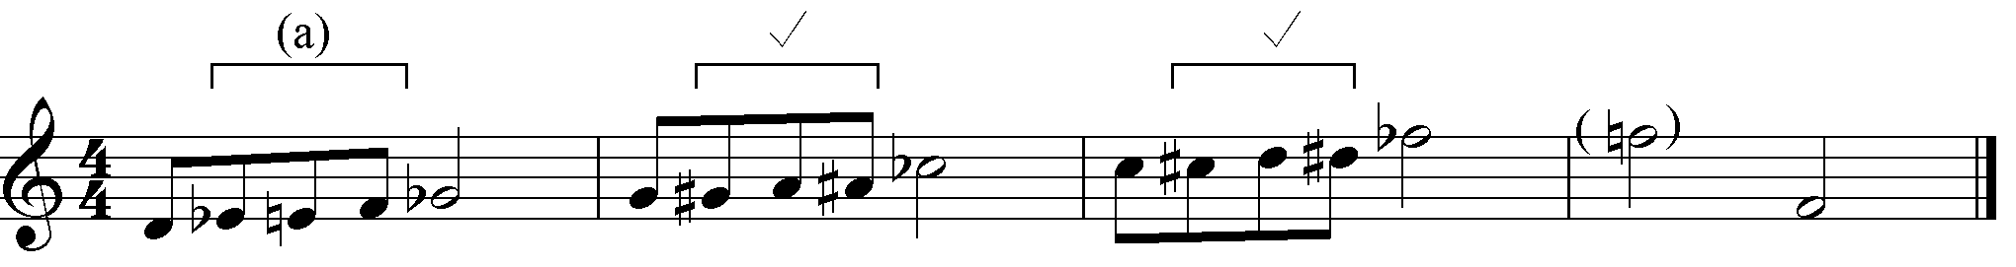  1 punt per sekwens = 2 punte  (Minus ½ punt per fout tot 'n maksimum van 2 punte)  Enige korrekte chromatiese spelling moet aanvaar word |  |  |  | (2)
 |  |  |  | [20]

VRAAG 2 (25 minute)

Beantwoord VRAAG 2.1 OF VRAAG 2.2.

2.1 | Voltooi die aanvangsmotief hieronder om 'n twaalfmaat-melodie in drieledige vorm vir enige enkellyn- melodiese instrument van jou keuse te skep. Noem die instrument waarvoor jy skryf. Dui die tempo aan en voeg dinamiek- en artikulasietekens by.

Konsepantwoord:
Instrumente: Fagot, Tromboon, Tjello, Baskitaar, Kontrabas
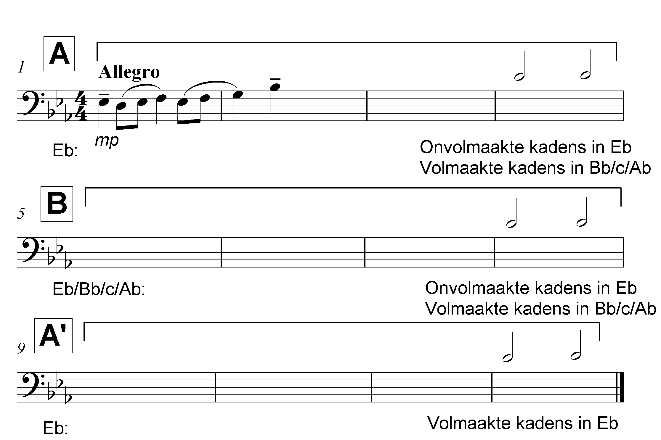
OF
2.2 | Konsepantwoord:  Instrumente: Fluit, Hobo, Klarinet, Trompet, Viool, Kitaar, Saksofoon, Marimba
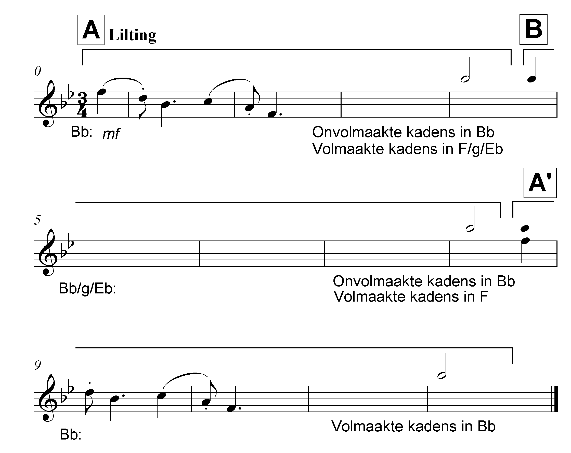

Die melodie sal aan die hand van die volgende kriteria nagesien word:

BESKRYWING | PUNTE TOEKENNING
Vorm en kadenspunte | 1 punt per frase x 3 |  | 3
Korrektheid  Nootstele, polse per maat, toevallige tekens, spasiëring, uitleg | Minus ½ punt per fout tot 'n maksimum van 2 punte |  | 2
Kwaliteit  - Kwaliteit van melodie en toepaslikheid vir die gekose instrument  - Toepaslikheid van tempo, artikulasie en dinamiese aanduidings verhoog die kwaliteit van die antwoord  - Musikaliteit | 9–10 | Uitstekend  Samehangend en musikaal; frases definieer vorm verbeeldingryk; aanvangsmotief innoverend voortgesit; suksesvolle gebruik van tonaliteit; melodiese kontoer meesterlik hanteer; kreatiewe benadering tot die keuse van toonhoogtes en ritme | 10
 | 7–8 | Goed  Korrek en musikaal; frases dui die vorm duidelik aan; aanvangsmotief sinvol voortgesit; stabiele tonaliteit; melodiese kontoer bevredigend; keuse van toonhoogtes en ritme akkuraat
 | 4–6 | Gemiddeld  Musikaal nie oortuigend; nie alle frases duidelik; aanvangsmotief nie goed gebruik; tonaliteit onstabiel; melodiese kontoer onder verdenking; keuse van toonhoogtes en ritme verbeeldingloos
 | 0–3 | Onaanvaarbaar  Geen musikale singewing; frases maak nie sin nie; aanvangsmotief geïgnoreer; geen tonale sin; geen melodiese kontoer; toonhoogtes en ritme onsamehangend
TOTAAL | Nasieners mag ½ punte gebruik |  | 15
[15]

VRAAG 3 (10 minute)

Beantwoord VRAAG 3.1 OF VRAAG 3.2.

3.1 | Bestudeer die uittreksel hieronder en beantwoord die vrae wat volg.

Antwoord:
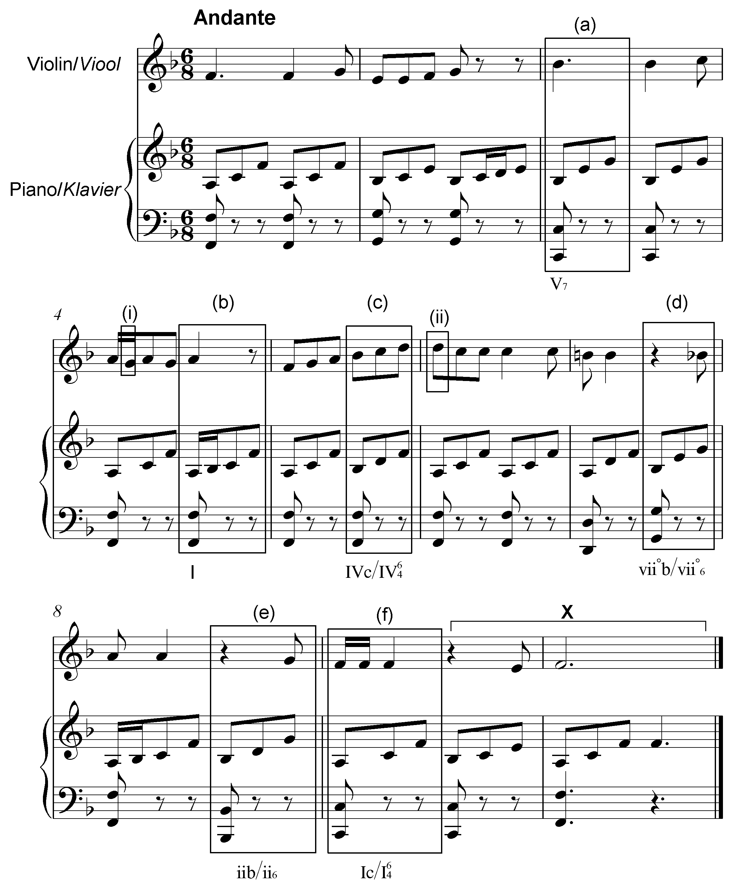

3.1.1 | Identifiseer die akkoorde vanaf (a)–(f) en besyfer dit op die partituur, bv. iiib/iii₆
 | 1 punt per akkoord = 6 punte  (Minus ½ punt vir elke fout)  (Aanduiding van toonsoort nie verpligtend)  Slegs V = ½ punt  Antwoord:  Sien partituur |  | (6)

3.1.2 | Benoem die tipe non-akkoordtipe by (i) en (ii).
 | Antwoord:  (i) (Onder) Wissel (Hulp)-noot (ii) Terughouding = 1 punt = 1 punt |  | (2)

3.1.3 | Identifiseer die kadens by X. Skryf die akkoordprogressie neer en benoem die kadens.
 | Antwoord:  V7 – I  Volmaakte (kadens)  V7 – I Slegs V = ½ punt Volmaakte (kadens) = 1 punt = 1 punt |  | (2)  [10]

OF

3.2 | Bestudeer die uittreksel hieronder en beantwoord die vrae wat volg.

Antwoord:
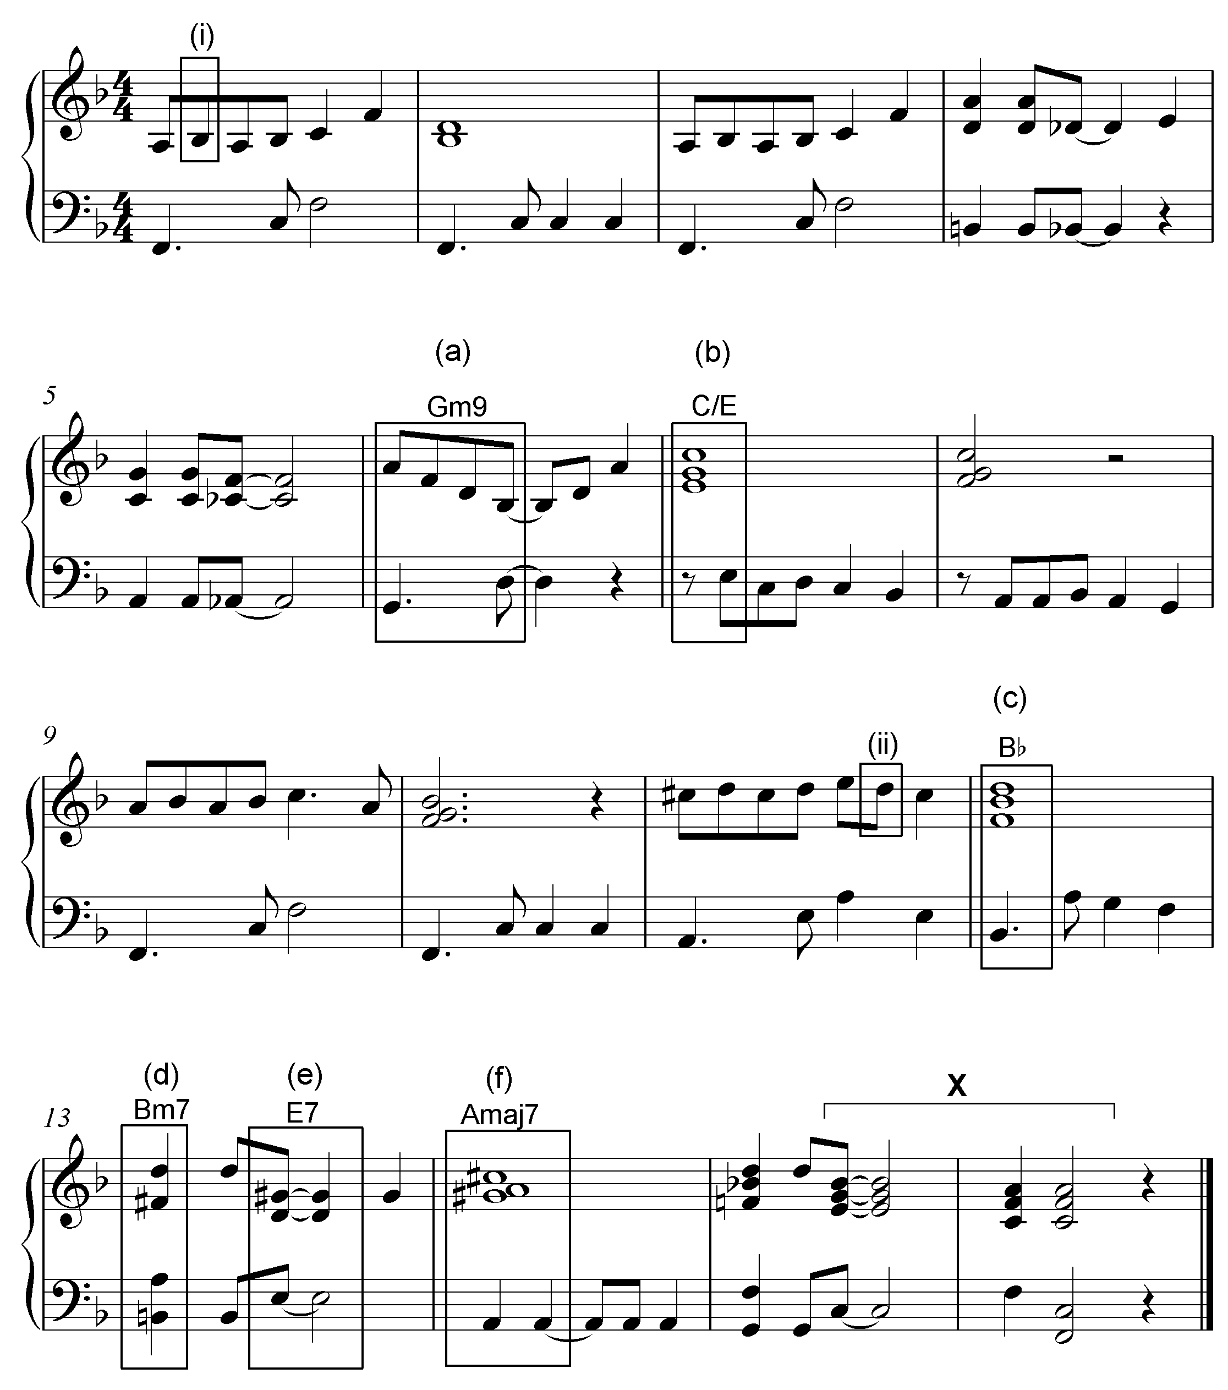

3.2.1 | Identifiseer die akkoorde vanaf (a)–(f) en besyfer dit op die partituur, bv. B/F#
 | 1 punt per akkoord = 6 punte  (Aanduiding van toonsoort nie verpligtend nie)  Indien akkoordsimbole gedeeltelik korrek is (bv. 7de wat ontbreek) = ½ punt |  | (6)

3.2.2 | Benoem die tipe non-akkoordnote by (i) en (ii)
 | Antwoord:  (i) (Bo) Wissel (Hulp)-noot (ii) Deurgangsnoot = 1 punt = 1 punt |  | (2)

3.2.3 | Identifiseer die kadens by X. Skryf die akkoordsimbole neer en benoem die kadens.

 | Antwoord:  C7 (½ punt) – F (½ punt) Volmaakte (kadens) = 1 punt = 1 punt |  | (2)
 |  |  | [10]

VRAAG 4 (30 minutes)

Beantwoord VRAAG 4.1 OF VRAAG 4.2.

4.1 | Voltooi die vierstemmige vokale harmonisering hieronder deur die alt-, tenoor- en baspartye by te voeg.

Konsepantwoord:
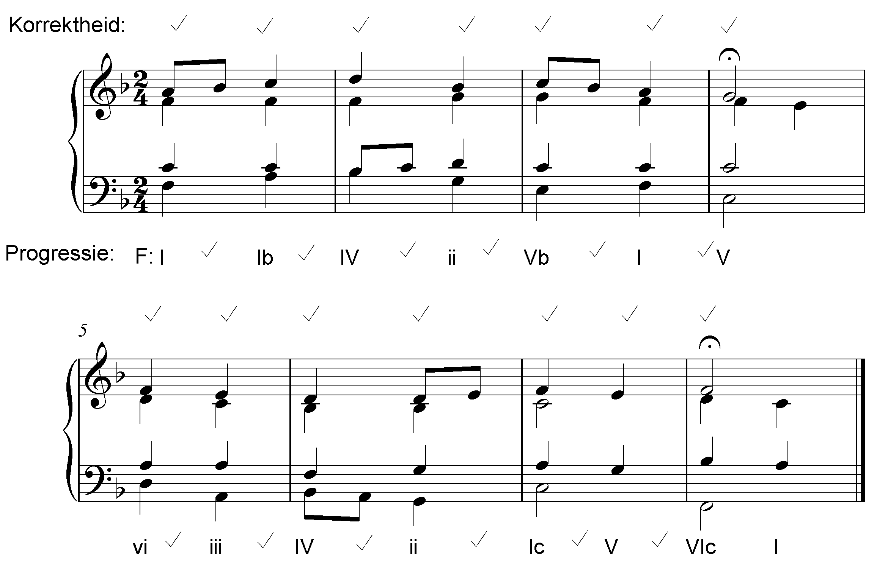

Die antwoord sal aan die hand van die volgende kriteria nagesien word:
BESKRYWING | PUNTETOEKENNING
Akkoordprogressie  Akkoordkeuse, korrekte gebruik van kadens | 1 punt tussen elke paar akkoorde (behalwe tussen maat 4 en 5) |  | 12
Korrektheid  Notasie, verdubbeling, spasiëring, stemvoering | Minus ½ punt per fout, maar nie meer as 1 punt per akkoord nie |  | 14
Kwaliteit  Musikaliteit, non-akkoordnote, stylbewustheid, kreatiwiteit | • Uitstekend  • Goed  • Gemiddeld  • Swak  • Onaanvaarbaar | = 3½–4 punte  = 2–3 punte  = 1½–2½ punte  = 1 punt  = 0 punte | 4
 | Nota aan nasiener:  Merk uit 30 moet nie 'n ½ punt bevat nie |  | 30÷2 = 15
TOTAAL |  |  | 15

[15]

OF

4.2 | Voltooi die stuk hieronder deur toepaslike harmoniese materiaal op die oop notebalk by te voeg. Gaan voort in die style wat deur die gegewe materiaal in maat 1 gesuggereer word.

Konsepantwoord:
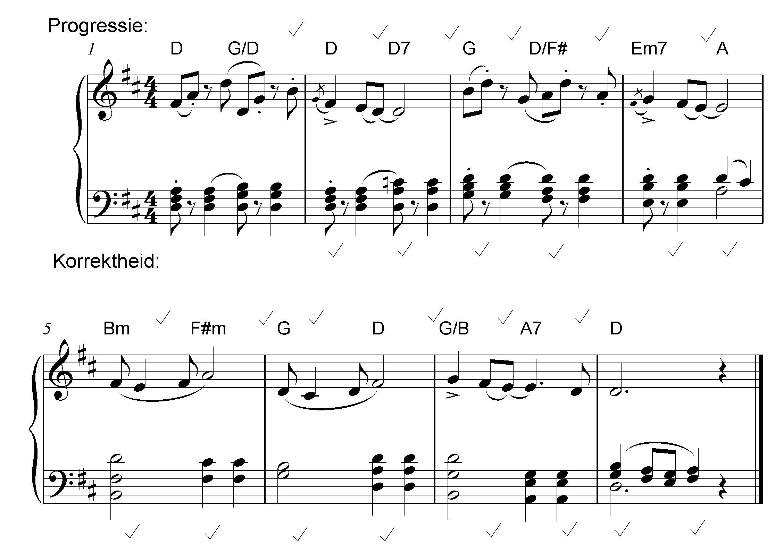

Die antwoord sal aan die hand van die volgende kriteria nagesien word:

BESKRYWING | PUNTETOEKENNING
Akkoordprogressie  Akkoordkeuse, korrekte gebruik van kadens | 1 punt tussen elke twee akkoorde (behalwe tussen maat 4 en 5) |  | 12
Korrektheid  Notasie, verdubbeling, spasiëring, stemvoering | Minus ½ punt per fout, maar nie meer as 1 punt per akkoord nie |  | 14
Kwaliteit  Musikaliteit, non-akkoordnote, stylbewustheid, kreatiwiteit | • Uitstekend  • Goed  • Gemiddeld  • Swak  • Onaanvaarbaar | = 3½–4 punte  = 2–3 punte  = 1½–2½ punte  = 1 punt  = 0 punte | 4
 | Nota aan nasiener:  Merk uit 30 moet nie 'n ½ punt bevat nie |  | 30÷2 = 15
TOTAAL |  |  | 15

[15]

TOTAAL AFDELING A: |  | 60

AFDELING B, C, D, E: ALGEMENE MUSIEKKENNIS (90 minute)

Beantwoord AFDELING B
EN AFDELING C (Westerse Kunsmusiek)
OF AFDELING D (Jazz)
OF AFDELING E (Inheemse Afrika-musiek).

Beantwoord hierdie vrae in die ANTWOORDEBOEK wat verskaf word.

AFDELING B: ALGEMEEN (VERPLIGTEND)

VRAAG 5

5.1 | 5.1.1 | C
 | 5.1.2 | B
 | 5.1.3 | D
 | 5.1.4 | D
 | 5.1.5 | C
 | 5.1.6 | D
 | 5.1.7 | C
 | 5.1.8 | A
 | 5.1.9 | D
 | 5.1.10 | C |  | (10)

5.2 | A B  5.2.1 Idiofoon M  5.2.2 Ostinato C  5.2.3 Chordofoon A  5.2.4 D.C. N  5.2.5 Vraag en antwoord L  5.2.6 A Cappella K  5.2.7 Improvisasie H  5.2.8 Drieledige vorm D  5.2.9 Baie vinnig Q  5.2.10 Falsetto B |  | (10)
 | TIEN korrekte antwoorde = 10 punte |  | [10]
TOTAAL AFDELING B: |  | 20

Beantwoord AFDELING C (WKM)
OF AFDELING D (JAZZ)
OF AFDELING E (IAM).

AFDELING C: WESTERSE KUNSMUSIEK (WKM)

VRAAG 6

6.1 | 6.1.1 | - Drie groot onderafdelings: Minuet (A), Trio (B), Minuet (A); Elke seksie (A – aaba; B – ccdc; A aaba) gewoonlik in afgeronde tweeledige vorm (Saamgestelde drieledige vorm)  - Die Trio (B) verskil gewoonlik t.o.v. karakter en toonsoort van die Minuet (A)  - A – Tonika, B – Tonika of verwante toonsoort; A – Tonika
 |  | TWEE korrekte feite wat betrekking het op vorm = 2 punte  Een korrekte feit wat betrekking het op die toonsoort = 1 punt |  | (3)

6.1.2 | - ABACA (of ABACADA; Ou Rondeau)  - Die hoofseksie of tema, A, keer terug na elke kontrasteerende (B/C) seksie (episodes)  - A – Tonika, B – Verwante toonsoort (dominant), A – Tonika, C – Verwante toonsoort (verwante mineur), A - Tonka
 | TWEE korrekte feite wat betrekking het op vorm = 2 punte  Een korrekte feit wat betrekking het op die toonsoort = 1 punt |  | (3)

 | (3 x 2) |  | (6)

6.2 | - Dramatiese werk vir stem en orkesbegeleiding  - Kombinasie van musiek, drama, kostuums, décor en dikwels dans |  | (2)

1 punt vir stemme en orkes
1 punt vir die 'kombinasie'-idee

6.3 | Opera buffa  - Opera met 'n komiese onderwerp  - Storielyn dikwels lighartig en romanties  - Die komiese karakters kom uit die werkersklas, bv. vroulike en manlike bediendes, klein landelike arbeiders  Opera seria  - Opera met 'n ernstige onderwerp  - Storielyn dikwels tragies of heroïes  - Betrek adellikes of antieke mites en gode

 | Korrekte feit vir Opera Buffa = 1 punt  Korrekte feit vir Opera Seria = 1 punt |  | (2)
[10]

VRAAG 7

Vorm
- Sonatevorm
- Uiteensetting, Ontwikkeling, Heruiteensetting, Koda
- Gebruik 'n nuwe genre: konsert-ouverture
Toonsoort
- Begin in B mineur
- Tweede onderwerp in D majeur (moduleer na die verwante majeur)
Harmonie
- Gebruik klassieke, tonale harmonie
Dinamiek
- Wye dinamiese omvang: pp tot ff
- Gevoelvolle gebruik van dinamiek wat die natuur deur klank uitbeeld
Stemming
- Broeiende stemming wat die seelandskap uitbeeld
- Stemming verander volgens die voorgestelde program
EEN korrekte antwoord vir elke element | = 5 punte

[5]

VRAAG 8

Aria: Definisie
- 'n Aria geskryf vir solostem met instrumentale begeleiding
- 'n Lied gebruik om 'n spesifieke emosie of emosies van 'n karakter weer te gee
TWEE korrekte feite = 2 punte

Stemming: Der Hölle Rache kocht in meinem Hertzen/Die Helse vuur kook in my hart
- Beeld 'n woede-aanval uit – mineurtoonsoort, vinnige tempo, ff-dinamiek
- Donker indrukwekkende stemming en dramatiese dryfkrag – uiterste melodiese omvang
- Dramatiese tentoonstelling van die stem – kort melodiese frases, koloratuur sopraan
DRIE korrekte feite = 3 punte |  | [5]

VRAAG 9

9.1 | A: Hebrides Ouverture of Fingal se Grot  B: Pastorale Simfonie No. 6, eerste beweging  C: Ouverture tot Die Towerfluit

 | Korrekte antwoorde = 3 punte  (Antwoorde moet volledig wees – geen ½ punte |  | (3)

9.2 | A: Altviole/tjello's  B: Viole

 | Korrekte antwoorde = 2 punte |  | (2)
[5]

VRAAG 10

Programmatiese inhoud:
- Gegewe titel: Die Pastorale Simfonie
- Ook gepubliseer as Herinnering van 'n Plattelandse Leefstyl
- Een van 'n klein aantal werke van Beethoven wat duidelike programmatiese inhoud bevat
- Addisionele musikale doel is 'n uitdrukking van sy liefde vir die natuur
- Al die bewegings het 'n titel:
- Eerste beweging: Ontwaking van aangename gevoelens by die aankoms op die platteland
- Tweede beweging: Toneel by die stroompie
- Derde beweging: Vrolike byeenkoms van die plattelandse mense
- Vierde beweging: Storm
- Vyfde beweging: Herderslied; gelukkige en dankbare gevoelens na die storm
- Die laaste drie bewegings word as 'n eenheid, sonder 'n pouse, uitgevoer – om by te dra tot die realistiese uitbeelding van die storm (vanaf die aanvang na die klimaks en die bedaring van die storm)
Enige SES korrekte feite = 6 punte

Instrumentasie/Toonskildering
- Eerste beweging het 'n tipiese pastorale kleur (F majeur; 6/8) bv. die openingsdreunbas van 'n oop vyfde in die lae strykers (tipies van 'n 'pastoraal')
- Tweede beweging sluit die bekende voëlroep in:
- Fluit: nagtegaal
- Hobo: kwartel
- Twee klarinette: koek-koek
- Derde beweging: tipiese uitbundige, plattelandse dansmusiek (Lȁndler)
- Vierde beweging: 'n realistiese uitdrukking van donderweer en reën
- Gebruik instrumente wat die storm effektief uitbeeld:
- Tjello's en kontrabasse en timpani – kondig die storm aan
- Staccato-klanke van die viole beeld verteenwoordig die reëndruppels
- Timpani – die donderweer
- Piccolo dra by tot die hoogtepunt van die storm
- Arpeggio-figure in die strykers verteenwoordig die weerlig
- Bygevoegde trombone word gebruik om die intensiteit van die storm te beklemtoon
- Vyfde beweging: 'n Herinnering aan en voortsetting van die pastorale kleur
- Gebruik instrumente effektief vir kalmte en uitdrukking van die stemming
- Keer terug na F majeur (tonale stabiliteit) om die pastorale stemming te beklemtoon
- Bevestig 'n eenvoudige pastorale gevoel, bv. jodel van die klarinet en horing in die openingsmate en die swaaiende karakter (6/8-tydmaat)
Enige SES korrekte feite = 6 punte

Die opstel sal aan die hand van die volgende kriteria nagesien word.

KRITERIA PUNTETOEKENNING  Programmatiese inhoud: 1 punt vir elke korrekte feit X 6 6  Instrumentasie/Toonskildering: 1 punt vir elke korrekte feit X 6 6  Logiese aanbieding en struktuur van die opstel Uitstekend 'n Inleiding, afsluiting en stewige argument in die middeldeel van die opstel teenwoordig = 3 punte 3  Goed 'n Inleiding, afsluiting en redelike argument in die middeldeel van die opstel teenwoordig = 2 punte  Redelik 'n Inleiding, afsluiting en vae argument in die middeldeel van die opstel teenwoordig = 1½ punte  Ondergemiddeld 'n Inleiding, afsluiting en swak argument in die middeldeel van die opstel teenwoordig = 1 punt  Swak 'n Enkel paragraaf: swak poging met die skryf van 'n opstel = ½ punt  Nie aanvaarbaar Feite puntsgewys aangebied = 0 punte  TOTAAL 15 |  | [15]

TOTAAL AFDELING C: |  | 40
GROOTTOTAAL: |  | 120

OF

AFDELING D: JAZZ

VRAAG 11

11.1 | Melodie  - Volksagtige melodieë – noue omvang, meestal stapsgewys  - Blues-agtige karakter  - Improvisatories  Ritme  - Ghoema-maatslag - 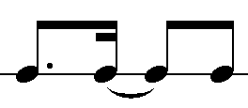 met 'n vinnige tempo (gesinkopeer)  - Vermeng Afrika (Xhosa) en swing-elemente  Enige TWEE korrekte feite, een vir elke element = 2 punte |  | (2)

11.2 | - Solo penniefluitspel  - Matige tot flink tempo  - Skiffle-agtige maatslag  - Aanhoudende Jive/Swing-ritme - 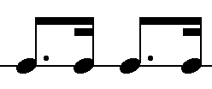 patrone wat herhaal  - Vervleg verskillende melodielyne  - Melodie word ontwikkel deur improvisasie  Enige VIER korrekte feite = 4 punte |  | (4)

11.3 | 11.3.1 | Marabi
 | 11.3.2 | Mbaqanga
 | 11.3.3 | Kaapse Jazz
 | 11.3.4 | New Jazz/Jazz in Exile
 | Korrekte antwoorde = 4 punte |  |  | (4)
 |  |  |  |  | [10]

VRAAG 12

Dolly Rathebe
- Dra by tot Afrika vokale jazz-styl
- Dra by tot die ontwikkeling van die Afro-pop genre
- Maak lokale Afrika-liedere/komposisies populêr
- Dra by tot Suid-Afrikaanse protesmusiek
- Vermeng die Amerikaanse swing-idioom met lirieke in Afrika-tale
- Woza (1991) of A Call for Peace (1995) of Siya Gida – We dance (1997)

Enige VYF korrekte feite = 5 punte

Thandi Klaassen
- Stig die eerste groep vir slegs meisies – The Quad Sisters
- Spandeer 50 jaar in die voordragberoep
- Toekennings: Buitengewone Vrou – vir uitstaande rol in die politieke stryd deur musiek
- Neem deel aan die internasionale jazz opera, King Kong
- Vermeng blues, jazz en Xhosa-musiek in haar persoonlike, vokale styl
- Sophiatown of enige ander korrekte lied

Enige VYF korrekte feite = 5 punte

Miriam Makeba  - Sing moderne weergawes van inheemse liedere in haar moedertaal isiXhosa  - Dokumentêr: Amandla!: A Revolution in Four-Part Harmony gaan oor die stryd van swart Suid-Afrikaners teen die ongeregtigheid van apartheid deur die gebruik van musiek  - Het historiese belangrikheid as gevolg van haar inspirerende aktivisme teen apartheid deur haar musiek  - Met die uitreiking van Phata Phata (1967) in die VSA kry Makeba internasionale roem vir Suid-Afrikaanse musiek waarin sy die posisie van die meeste Suid-Afrikaners blootlê  - Bereik nie slegs internasionale faam as musikant nie, maar ook as kulturele aktivis wat apartheid teenstaan  - Eerste Suid-Afrikaner wat Afrika-musiek oor die hele wêreld bekend maak  - Maak opnames en toer saam met baie populêre kunstenaars soos Harry Belafonte en Paul Simon  - Ontvang 'n Grammy-toekenning vir die Beste volksmusiekopname saam met Harry Belafonte  - Neem deel aan die internasionale jazz-opera King Kong  Enige VYF korrekte feite = 5 punte |  | [5]

VRAAG 13

- 'n Vermenging van hardnekkige blues (Charles Mingus) en ongetemde eksperimentering (Sun Ra)  - Unieke klank as gevolg van Suid-Afrikaanse invloede – sikliese harmoniese progressie, opeenvolgende parallelle beweging, herhalende ritmiese patrone  - Avant Garde (atonale) verwerkings en eksperimentele musiek  - Dinamiese Big Band-ensemble  - Gesofistikeerde instrumentale verwerkings  - In die vroeë stadium is individuele musikale vryheid en ontwikkeling, prominent  - Latere verwerkings meer gekontroleerd wat minder improvisasie tot gevolg het  - 'n Vermenging van Suid-Afrikaanse tradisionele musiek en die meer progressiewe Amerikaanse jazz-styl  Enige VYF korrekte feite = 5 punte |  | [5]

VRAAG 14

- 'n Tipiese mbaqanga-lied begin met 'n kort geïmproviseerde inleiding begelei deur 'n dubbelsinnige ritmiese solokitaar
- Tromme en baskitaar bevestig 'n viermaat-akkoordsiklus waaruit die werk ontwikkel
- Vraag en antwoord word in die vokale party aangetref
- Vraag en antwoord word tussen die stemme en instrumente aangetref
- Baslyn speel 'n belangrike rol in mbaqanga-liedere
- Voorsien die harmonies raamwerk
- Ritmiese en melodiese idees wat in die werk voorkom word dikwels herhaal en versterk in die vokale lyn
- Mbaqanga behou die dansagtige styl
- 'n Meer kragtige klank en voorstuwende ritme as kwela en ander dansgenres
Enige VYF korrekte feite = 5 punte

[5]

VRAAG 15

Tradisionele invloed
- 'n Vermenging van musiekstyle uit verskeie Suid-Afrikaanse kulture
- Tradisionele Afrika seremoniële liedere
- Bekende Afrika-liedere (umbholoho-huweliksliedere) wat gewoonlik beplan word vir die dansvoordrag
- Afrika Christelike korale verkry 'n jazz-inslag om aan te pas by die dansvoordrag
- Twee variasies van Marabi
- Xhosa: Thula ndivile – naam ontstaan uit 'n populêre Marabi-lied met dieselfde naam
- Zulu: Ndunduma – naam verwysna die mynhope in Johannesburg
- Lirieke bevat soms sosiale kommentaar of protes
- Afrikaanse musiek: tiekiedraai, vastrap
- Ghoema-musiek van die Kaapse Maleiers
- Nguni-dansmusiek – standaard trompatroon met geaksentueerde ritmes:
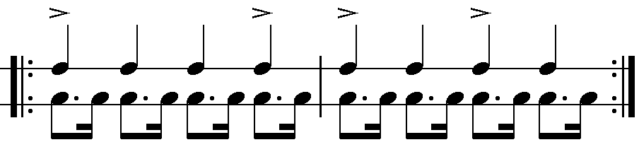
- Herhalende harmoniese patrone: I – IV – Ic – V - I
- Geïmproviseerde melodieë word bo-oor die herhaalde harmoniese patrone aangewend

Enige SES korrekte antwoord = 6 punte
Internasionale invloed
- Vroëe Amerikaanse Jazz
- Populêre danswysies
- Gemengde instrumentale groepe, bv. klawerbord, kitaar en banjo
- Pedaalorrel
- Een akkoord per maat (I – IV– I 6/4 –V)
- Ragtime
- Ragtime-gebaseerde ritmes
- Gebruik van klavier
- Matige tot vinnige tempo
- Blues
- Sikliese akkoordstruktuur en harmoniese patroon
- Gebruik van kitaar, banjo
- Siklus strek oor vier mate
- Amerikaanse geestelike liedere
- Militêre orkesmusiek
- Westerse kerkkorale
=
Enige VIER korrekte antwoorde = 4 punte
Kunstenaar en lied
- The Jazz Maniacs: Gully Low Blues
- The Manhattan Brothers: Jikela Emaweni
- Mahotella Queens: Marena

Enige EEN kunstenaar met 'n ooreenstemmende lied = 2 punte

Die opstel sal aan die hand van die volgende kriteria nagesien word.
KRITERIA PUNTETOEKENNING  Tradisionele invloed 1 punt vir elke korrekte feit X 6 6  Internationale invloed 1 punt vir elke korrekte feit X 4 4  Kunstenaar en lied 1 punt vir elke korrekte feit X 2 2  Logiese aanbieding en struktuur van die opstel Uitstekend 'n Inleiding, afsluiting en stewige argument in die middeldeel van die opstel teenwoordig = 3 punte 3  Goed 'n Inleiding, afsluiting en redelike argument in die middeldeel van die opstel teenwoordig = 2 punte  Redelik 'n Inleiding, afsluiting en vae argument in die middeldeel van die opstel teenwoordig = 1½ punte  Ondergemiddeld 'n Inleiding, afsluiting en swak argument in die middeldeel van die opstel teenwoordig = 1 punt  Swak 'n Enkel paragraaf: swak poging met die skryf van 'n opstel = ½ punt  Nie aanvaarbaar Feite puntsgewys aangebied = 0 punte  TOTAAL 15 |  | [15]
TOTAAL AFDELING D: |  | 40
GROOTTOTAAL: |  | 120

OF

AFDELING E: INHEEMSE AFRIKAMUSIEK (IAM)

VRAAG 16

16.1 | - Oorspronklik landelike Zulu-musiektradisie wat ontwikkel het uit imbongi (tradisionele Zulu-digkuns)  - Izihlabo (inleiding) in vrye maatslag, tydmaatteken altyd 4/4, tonaliteit gewoonlik majeur; konsertina dikwels gebruik in die inleiding; kitaar meestal gebruik  TWEE sinne = 2 punte |  | (2)
16.2 | - Lirieke is in verskeie Afrikatale  - Vermeng melo-ritmes met meervoudige vokale roep en antwoord, krepitasie en sangerige melodie  - Tradisionele tromme, bv. Ditinti; Moropa wa diatla/Moropa; Kiba en ander tradisionele Afrika-perkussie  - Tradisionele Afrika-danse word gebruik (gewoonlik Sepedi)  - Poli-ritmes tussen verskillende instrumente  - Vraag en antwoord  - Direto (pryspoësie)  Enige VIER korrekte feite = 4 punte |  | (4)

16.3 | 16.3.1 | Isicathamiya
 | 16.3.2 | Maskandi
 | Korrekte antwoorde = 2 punte |  |  | (2)

16.4 | 16.4.1 | Onwaar |  | (1)
 | 16.4.2 | Waar |  | (1)

 |  | Elke korrekte antwoord = 1 punt  (1 x 2) |  |  | (2)
 |  |  |  |  | [10]

VRAAG 17

- Bestaan uit liedere, dans en dramatiese elemente
- Afrika-tromme en handperkussie-wisselwerking met kitaar en fluitklanke
- Afrika-ritmes verskaf deur die bongo en malombo-tromme
- Gebruik 12-maat blues-struktuur
- Majeurakkoorde dikwels gebruik
- Spel in 'n vinnige tempo bars nou en dan uit
- Emosionele sang
Enige VYF korrekte feite = 5 punte

[5]

VRAAG 18

- Dansbewegings kommunikeer die basiese betekenis van die teks of lied
- Dit versterk die ritmes in die musiek
- Verskaf opwinding aan die musiek wat herhalend van karakter is
- Dansbewegings word gebruik om belangrike waardes te dramatiseer
- Improvisasie in 'n dans word gebruik om die danser se vaardigheid te vertoon
- Geïmproviseerde dansbewegings moet noukeurig deur die tromspelers gevolg word
- Gedurende sekere rituele word dans saam met musiek gebruik om die danser in 'n staat van beswyming te plaas met die doel om genesing te laat plaasvind
Enige VYF korrekte feite = 5 punte

[5]

VRAAG 19

- 'n Tipiese mbaqanga-lied begin met 'n kort geïmproviseerde inleiding met 'n dubbelsinnige ritmiese solokitaar
- Tromme en baskitaar bevestig 'n viermaat-akkoordprogressie waaruit die werk ontwikkel
- Vraag en antwoord word in die vokale party gebruik
- Vraag en antwoord word tussen die stemme en instrumente gebruik
- Baslyn speel 'n belangrike rol in Mbaqanga-liedere
- Voorsien die harmonies raamwerk
- Ritmiese en melodiese idees wat in die werk voorkom word dikwels herhaal en versterk in die vokale lyn
- Mbaqanga behou die dansagtige styl
- 'n Meer kragtige klank en voortstuwende ritme as kwêla en ander dansgenres
Korrekte feite = 5 punte

[5]

VRAAG 20

Gewoontes/Gebruike | Musikale styleinskappe
- Geloof in diere wat geassosieer word met krag en wat simbolies weergegee word | - Joseph Shabalala en Ladysmith Black Mambazo, bekend vir die gebruik van klanke geassosieer met osse 'grrr … drrr' as 'n perkussiewe middel om ritme en choreografie te versterk
- Bulle is die mees algemene simbool van krag en manlikheid | - Meeste groepe benoem na diere, bv. Brawe Leeusangers, Ladysmith Black Mambazo
- Bulhoring 'vergadering' (izimpondo zenkomo) word geassoseer met harmonie en krag binne die groep | - Die bymekaarom van die horings van 'n bul  kan gesien word as isicathamiya-voordraers wat 'n geskikte toonhoogte beplan vir hul voordrag  - Die groep kom bymekaar met hulle koppe vooroorgebuig en neurie die toonhoogte voor hullle op die verhoog gaan
- Geloof in die gewoontes van 'umuntu ngu muntu ngabantu' - wanneer 'n hut gebou word en lede van die gemeenskap kom help met die bou daarvan | - Hulle komponeer nie liedere nie, hulle bou (bayazakha) dit saam  - Dit beteken dat 'n komposisie van die lied gedeel word, net soos by die bou van 'n hut  - Die komponis (gewoonlik die leier) gee slegs onderrig in sy 'indlela' (party)  - Die leier as 'n 'ivulindlela' (padvinder) laat ook sy 'izigqi' (voetspoor) na  - Die res van die groep volg hulle eie 'izigqi' met vervlegde ritmes en harmoniese leiding wat deur die leier gegee word  - Harmoniese is dit 'n spanpoging
- Tradisionele Zulu sosiale organisasie. Familiehuis georganiseer in die vorm van 'n grasdakhutte in 'n sirkel vir die vroue, kinders en uitgebreide familie. In die middel van die sirkel is 'n 'umuzi we ndoda' (Die hoof van die familie) se hut | - Met die samewerkende verwerking van 'n lied staan die 'vulindlela' (leier) in die middle omring deur groeplede  - Harmonieë word gekies gedurende die proses
- 'Iziko' – vuurmaakplek is baie belangrik in die middle van die tradisionele Zulu-hut  - Vuur is 'n simbool waarsonder 'n familie sal sterf | - Ritme of die skep van ritme, word beskryf as 'ukubasa' (die maak van vuur)  - Ritme behoort as deel van die hele liggaam aangevoel te word en duidelik geartikuleer te word  - Sonder ritme sal die dans leweloos wees

Die opstel sal aan die hand van die volgende kriteria nagesien word.
KRITERIA PUNTETOEKENNING  Gewoontes/Gebruike 1 punt vir elke korrekte feit x 6 6  Musikale styleienskappe 1 punt vir elke korrekte feit x 6 6  Logiese aanbieding en struktuur van die opstel Uitstekend 'n Inleiding, afsluiting en stewige argument in die middeldeel van die opstel teenwoordig = 3 punte 3  Goed 'n Inleiding, afsluiting en redelike argument in die middeldeel van die opstel teenwoordig = 2 punte  Redelik 'n Inleiding, afsluiting en vae argument in die middeldeel van die opstel teenwoordig = 1½ punte  Ondergemiddeld 'n Inleiding, afsluiting en swak argument in die middeldeel van die opstel teenwoordig = 1 punt  Swak 'n Enkel paragraaf: swak poging met die skryf van 'n opstel = ½ punt  Nie aanvaarbaar Feite puntsgewys aangebied = 0 punte  TOTAAL 15 |  | [15]

TOTAAL AFDELING E: |  | 40
GROOTTOTAAL: |  | 120

